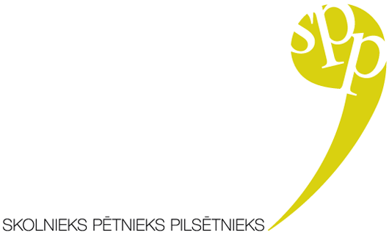

Ielūdzam Tevi ceturtdien, 15.martā, laikā no pulksten 16.00—19.00 uz projekta SKOLNIEKS PĒTNIEKS PILSĒTNIEKS [SPP] radu saietu Arhitektu namā, kas atrodas Torņa ielā 11, Rīgā. Ņem līdzi bērnus vai audzēkņus un nāc iepazīties tuvāk ar jaunajiem arhitektiem, kopā būvējot ēkas ar garšu!

Iedvesmojoties no estētisku ēdienu un gardas arhitektūras attēliem, pie celtniecības sīkmateriāliem klāta gara galda piesēdušais i lielais, i mazais SPP radinieks no SPP viesmīļu pasniegtās ēdienkartes varēs izvēlēties sava mielasta būvveidu. Piemēram, apjomu kārtojumu, interjera riekstiņus vai zaļos salātus AUSMA. Garšīgās būvniecības procesam fonā dzirdēsiet arhitektu mājas viesību mūziku, kam pārtrūkstot un atkal atsākot skanējumu, pārsteigtie SPP radinieki turpinās baudīt vēl lielāku interešu saikni ar ikvienu no blakus sēdētājiem. Līdz brīdim, kad no rokas rokā kopīgi cepto, vārīto un garnēto celtņu vīzijas ļaus izjust veselīgu sātu no svarīgā komandas darba apbūvētās vides veidošanā!

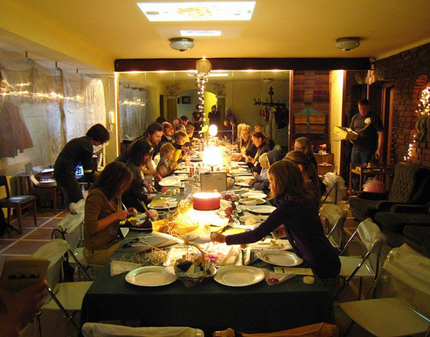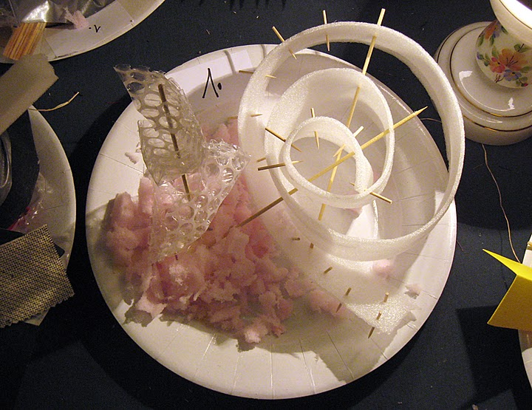

Brīvdomīgās izglītības projekts SKOLNIEKS PĒTNIEKS PILSĒTNIEKS ir Latvijas Arhitektu savienības Jauno Arhitektu apvienības iniciatīva, kas uzsākta 2009.gadā, lai apbūvētās vides veidošanas mākslā ievadītu bērnus un skolu jauniešus. Lai veicinātu nākamo pieaugušo — lietotāju, pasūtītāju un likumdevēju — izpratni par arhitektūru un pilsētvidi. Harmonisku to var veidot tikai labi informēta sabiedrība. Iesaistīšanas līmenī veiktais izglītošanas darbs ļoti atmaksājas, turklāt apbūvētās vides izglītība sekmē sadarbības spēju, kā arī radoši kritisko domāšanu.

SPP mājas lapa: www.skolniekspetniekspilsetnieks.lv
SPP koordinatore: indra@skolniekspetniekspilsetnieks.lv

SPP komanda: Barbara Bula, Ieva Skadiņa, Ilze Didrihsone, Ilze Mekša, Ilze Miķelsone, Indra Ķempe, Liene Daņiļēviča, Māra Ābele, Nora Saulespurēna, Renāte Pablaka, Viktorija Barinova, Zane Karpova, Artūrs Caturovs, Igors Suhovilovs, Ivo Šteimanis, Raimonds Saulītis, Reinis Saliņš, Zigmārs Jauja, arhitekti, Zane Zajančkauska, mākslas kuratore, Ingrīda Jansone, grāmatvede
SPP atbalstītāji: Rīgas pilsētas arhitekta birojs, Sorosa fonds Latvija, Ziemeļu Ministru padomes birojs Latvijā, Britu padome Latvijā, Eiropas Komisijas pārstāvniecība Latvijā un citi
SPP stils: Dizaina birojs H2E

